Отчёт о работе профсоюзного комитета МАДОУ МО «Детский сад №63»
за 2020-2021уч.год.
Деятельность профсоюзного комитета первичной профсоюзной организации МАДОУ МО «Детский сад № 63» основывается на требованиях:
- Устава профсоюза работников народного образования и науки РФ, Положения о ППО,
- Коллективного договора,
- Планах работы районной территориальной организации профсоюза и плана работы первичной профсоюзной организации.
Цель работы профсоюзного комитета:
Защита профессиональных, трудовых, социально – экономических прав и интересов работников, их здоровья, занятости и социального статуса.
Задачи:
- Улучшение социально – экономического положения работников
- Развитие социального партнерства
- Укрепление и развитие профессиональной солидарности
Взаимопомощь членам первичной профсоюзной организации.
Нашей первичной организацией была проанализирована работа за год, подведены итоги по основным направлениям работы.
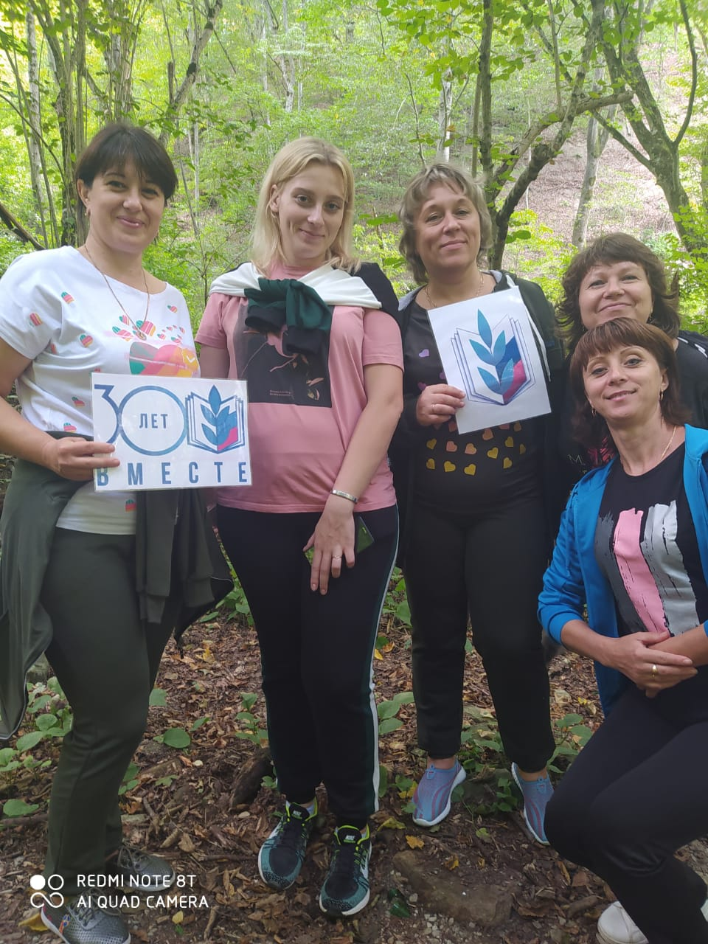
В автономном муниципальном образовательном учреждении муниципального образования Динской район «Детский сад №63», 48 сотрудников. Все они являются членами профсоюза и все зарегистрированы в системах Профмаркет и в Профкардс.
Благодаря активной пропаганде профсоюзного движения, своевременного информирования всех сотрудников ДОУ о работе краевой, районной профорганизации, и активности профсоюзного комитета ДОУ профсоюзное членство составляет 100% на протяжении нескольких лет.
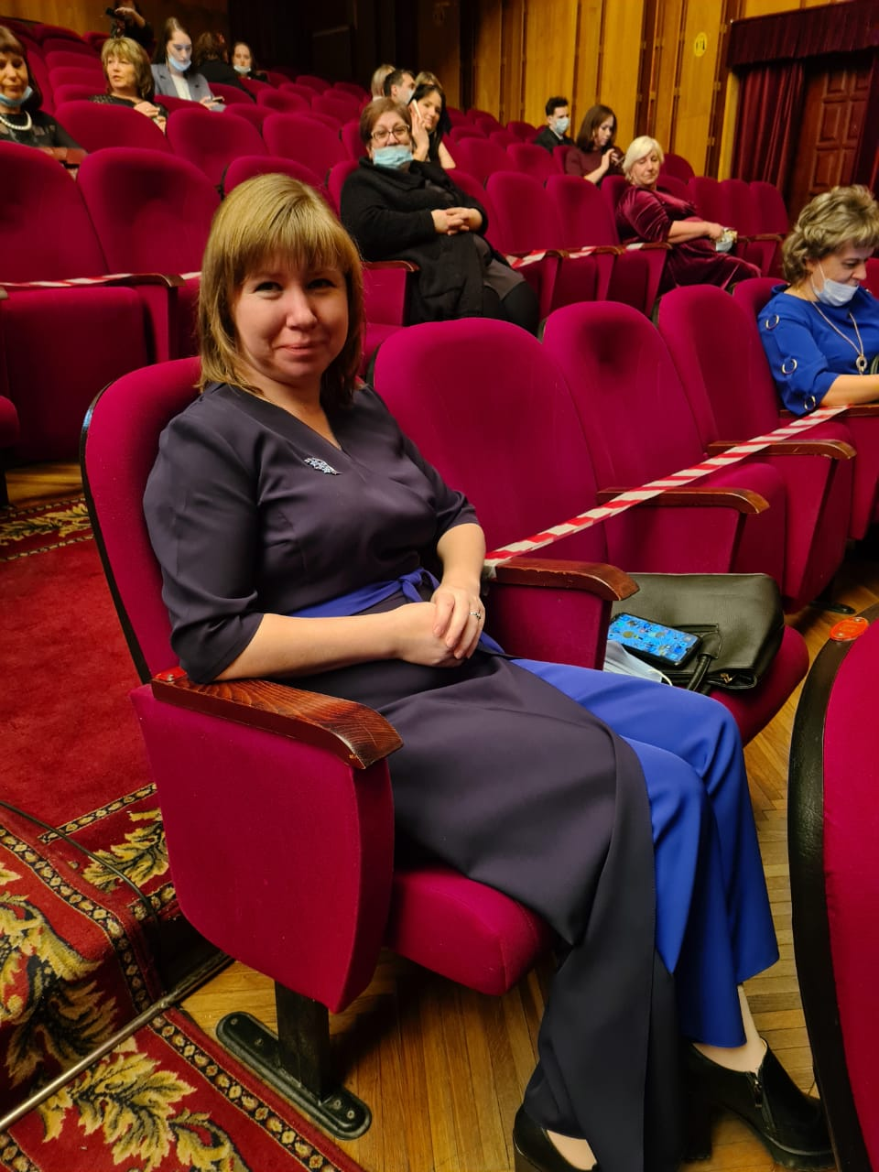
За отчетный период было проведено 3 профсоюзных собрания и 7 заседаний профсоюзного комитета. Некоторые плановые заседания были отменены из-за эпидеологической обстановки, Чаще в своей работе профкомитет для доведения информации до всех сотрудников используется соц.сеть WhatsApp.
Коллектив участвует во всех акциях Профсоюза.
В 2021 году принял активное участие: в флешмобе в рамках тематического года Профсоюза «Спорт. Здоровье. Долголетие.», в конкурсе видеороликов ко Дню охраны труда, в в онлайн-вебинаре «Культура здоровья».
Отношения между администрацией и профсоюзной организацией строятся на основе социального партнерства и взаимодействия сторон трудовых отношений, а также на основе системы коллективного договора и соглашений. Очень важное направление в профсоюзе это - организация культурного досуга, отдыха членов профсоюза.
Администрация сада, совместно с профсоюзом организует сплачивающее коллектив мероприятия: на День Дошкольного работника коллектив отдыхал на базе отдыха в г.Горячий Ключ, на 8 Марта посетили Драматический театр в г.Краснодаре. В течение года сотрудники посещали бассейн в ст. Динской. Медицинский осмотр и приобретение средств защиты проводился за счет работодателя.
Администрация учреждения при разработке нормативно-правовых актов, затрагивающих социально-трудовые права работников, всегда учитывает мнение профсоюза.
В первичной профсоюзной организации активно ведется работа по направлению правовой и социальной защиты работников, контроля соблюдения норм охраны труда, а также организационно – разъяснительная работа. Наиболее важные проблемы, решаемые, на профкоме охватывают начисление и распределение компенсационного и стимулирующего фонда заработной платы, составление коллективного договора, разработка положений о доплатах, соблюдение соглашения по охране труда и социальных гарантий.
Все члены коллектива получают информацию на общих трудовых собраниях, о решениях профкома узнают через информацию в профсоюзном уголке, в группе соц.сети WhatsApp.
Законодательные нормы, различные правила меняются очень часто, в этой связи мы не можем себе позволить отставать в знаниях, тем более, когда дело касается социально-трудовых прав членов Профсоюза, все рассматривается на собраниях и заседаниях ПК.
К каждому празднику профсоюзный комитет совместно с администрацией ДОУ награждает грамотами наиболее добросовестных работников, что является стимулом для хорошей работы. В профсоюзном уголке каждый член профсоюза ДОУ в день своего рождения получает поздравление от всего коллектива.
Все именинники были поздравлены с юбилейными датами праздничными презентациями и концертами. В течение года оказывалась материальная помощь членам Профсоюза.
Вся работа в первичной профсоюзной организации ведется во взаимном партнерстве и добром сотрудничестве всех работников, членов профсоюзной организации. Положительная эмоциональная обстановка, сплоченность коллектива, благоприятные условия для работы, позволяют работникам учреждения достигать новых успехов в образовании и воспитании детей!
Эффективность профсоюзной работы зависит не только от работы членов профсоюзного комитета, но и от их активной жизненной позиции, в эффективности социального партнерства с администрацией ДОУ. В настоящее время мотивацией членства в профсоюзной организации становится не способ получения материальных благ, а средство защиты трудовых прав и интересов. Профсоюзный комитет ДОУ входит в организационную структуру РК профсоюза, поэтому он действует не сам по себе, а является представителем коллектива и выражает его интересы.
С администрацией ДОУ у профсоюзного комитета сложились партнерские отношения.
В ДОУ создаются условия для профессионального роста педагогического состава. Это особенно важно на современном этапе, так как рынок труда диктует повышенные профессиональные требования к педагогам. Все педагоги участвуют в профессиональных конкурсах, регулярно повышают свою профессиональную компетенцию.
Радует, что в этом году коллектив пополнился молодыми кадрами.
В рамках социально-партнерских отношений выполняются дополнительные меры социальной поддержки работникам образования: частично компенсировать расходы на коммунальные услуги, предоставить право первоочередного приема детей в дошкольные учреждения.
Хочется надеяться, что каждый член профсоюза увидит, как велика его роль в становлении сплоченного, дружного коллектива.
«Когда мы едины- мы непобедимы!»

Председатель ПК - Масыч С.В.

